Село Козловка входило в Борисоглебский уезд с момента своего появления. Борисоглебский на Хопре и прилегающие к нему земли с 1708 году, при разделении Российского государства на губернии, относлся к Азовской губернии. С 1719 года уезд был причислен к Тамбовской провинции сначала в составе Азовской, а затем Воронежской губернии. При образовании в 1779 году Тамбовского наместничества Борисоглебск стал одним из уездных центров. В 1796 году образовалась Тамбовская губерния и Борисоглебск вместе с уездом вошёл в её состав. Село Козловка относилось к Борисоглебскому уезду до первой административно-территориальной реформы 1923-1929 годов, когда были упразднены губернии, уезды, волости и созданы новые административно-территориалные единицы: область (край), округ и район. Козловка вошла в состав Козловского района Борисоглебского округа Центрально-Чернозёмной области. 29 июля 1930 года округи были ликвидированы. Районы стали подчиняться областному центру. (Справочник 1961 года, стр.251) Централно-Чернозёмная область просуществовала до 1934 года. После она была разделена на Воронежскую и Курскую области. Козловский район вошёл в состав Воронежской области. Указом Президиума Верховного Совета РСФСР от 6 января 1954 года Козловский район перешёл в Балашовскую область. В Балашовской области 30 ноября 1956 года ликвидируется Козловский район, а его территории вошли в состав Терновского района Воронежской области. На основании указа Президиума Верховного Совета РСФСР от 1 февраля 1963 года «Об укрупнении сельских районов и изменении подчинённости районов, городов и рабочих посёлков Воронежской области» Терновский район и село Козловка в том числе вошли в состав Грибановского района (ГАВО, ф.1440, оп.88, д.18236, л. 242). 28 февраля 1964 года Терновский район был вновь образован в старых границах, а село Козловка – одно из его сёл.
По мнению Тамбовского краеведа Дениса Силина, планировка села относится к овражно-балочному типу: оно размещено внутри речной долины реки Елань и не выходит за её пределы. Подобная планировка соответствовала раннесредневековым городам. Множество мелких кварталов, рассеченных улицами, сходящимися на главной площади у церкви. Через центр села протекала сама река Елань, через которую в сельской черте имелись мосты.
На сегодняшний день село Козловка расположено в западной части Терновского района Воронежской области. Граничит: с запада – с территорией Тамбовского сельского поселения Терновского района и Эртильским районом Воронежской области; с севера – с Николаевским сельским поселением Терновского района; с востока – с Русановским, Новотроицким и Братковским сельскими поселениями Терновского района; - с юга – с Кисельнским сельским поселением Терновского района и Грибановским районом Воронежской области. Общая площадь земель Козловского сельского поселения составляет на 1 января 2023 года: 15146 гектаров. Число постоянных хозяйств – 990.
Первыми поселенцами села Козловка были крестьяне-однодворцы, прибывшие из селений, расположенных рядом с городом-крепостью Козловом (ныне Мичуринск). Название поселению было дано в память о прежнем месте жительства. Однодворцы были выделены в отдельную социальную группу при Петре I. На территории Тамбовской, Воронежской и соседних губерний однодворцы поселялись с начала XVII века.
До первой ревизии (1719 год) с конца 15 до середины 17 века специальные писцы проводили инвентаризацию страны. Результаты заносились в писцовые (или межевые) книги. Тогда был подворный налог, в дозорных (писцовых) книгах писались только мужчины - собственники, у мальчиков указывали имя и возраст, у мужчин - женат или нет. В ходе первой в истории России подушной переписи сменилась единица учета – для более точного налогообложения вместо подворного налогообложения ввели подушное. Стали подсчитывать количество мужских душ податных сословий. Одним из таких сословий и стали однодворцы. Это служилые люди и их потомки, жившие первоначально на южных границах государства и имевшие в качестве основной обязанности защиту приграничных территорий. Однодворцы платили подушную подать и оброк как обычные государственные крестьяне. Существование такой обширной прослойки людей на протяжении трех веков было крайне выгодным для государства. Однодворцам не платили жалования как казакам, и не содержали за государственный счет как полки регулярной армии. Им приходилось довольствоваться земельными участками для обеспечения семьи. При этом сами однодворцы платили налоги, как крестьяне. Их жизнью не дорожили и использовали во всех войнах России в XVIII–XIX веках.
Полученный земельный участок, однодворец имел право передавать по наследству. Однодворцы старались не смешиваться с выходцами из других социальных групп. Селения, появившиеся при расселении однодворцев, отличались своим говором, традициями, «перенесёнными» с прежнего места жительства. Наше село также отличается от других близлежащих сёл своеобразным говором и обычаями.
Из однодворцев формировали ландмилицию, после упразднения ландмилиции им предлагали вступать в войска драгунов и кавалерию. Многие из них дослужили до старости, имея офицерский чин. Но встречались и такие, кто после 15–летнего срока службы получал паспорт и возвращался в родные места. Их записывали, как отставных солдат. В ревизских сказках села Козловка 1858 года записано: «отставных солдат и унтер-офицеров 21 человек». Встречаются подобные записи и в других ревизиях села.
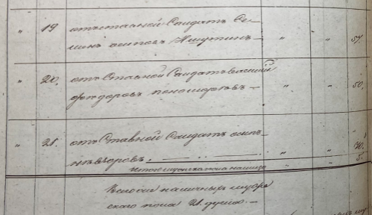
Фрагмент Ревизской сказки 1858 года. ГАТО. Ф.12, Оп.1, Д.1918

Солдатские дети должны были призваться по достижении возраста на военную службу. В противном случае статус однодворца возвращался.
Самым ранним документом, известным мне и связанным с историей появления села Козловка на сегодняшний день, является Ревизская сказка 1745 года. Первая ревизия проводилась в 1719 году и наше село не упоминается. Вероятно, село образовалось до 1945 года. Ибо, на начало второй ревизии оно уже существовало и на тот момент, по результатом ревизии 1745 года, в нашем селе проживало 404 человека. Из них однодворцев – 403, помощников дворовых людей – 1. Во второй ревизии написано так: «новопоселенной деревни Козловки однодворцы по скаскам 1745 году перешедшие из Козловского и других уездов из разных сел и деревень написанные в прежнюю перепись в тех селах и деревнях а именно города Козлова и Заворонежской слободы»
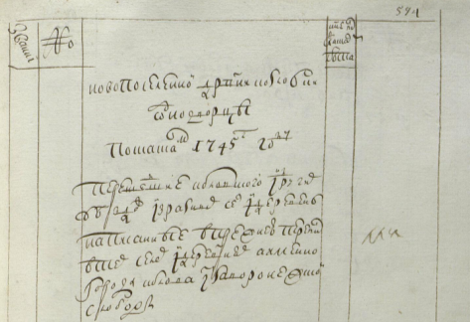
Фрагмент Ревизской сказки села Козловка 1745 г.
По данным 2-ой ревизии, в наше село съезжались из разных мест. Это: из города Козлова из Заворонежской слободы, из Сторожевой слободы, села Каменного Броду, Гласка, Лежайка, Изосимова, из Донской слободы, из села Хоботца Васильевского, Старого Кленского, Нового Кленского, села Дубового, деревни Снежетка, села Нового Богоявленского, Тернового, Востролучья, Жидиловки, Гавриловки, Казинки, Ярка, Хмелевой слободы, деревни Избердея, из села Ламового, Истобного, села Кривополянья, Климова, Усова, Знаменки, Гололобовки, Хренного, Стежек, Устья, Раковых Ряс, Топок, Бигилдина, Козачей слободы, села Ранина, из села Иловай Дмитриевского, Лычного, Верхних Пупок, Борщевой слободы, Ярославле, села Подгорное, Долгова, из села Борисовки Добренского уезду, села Сеславина, Ягодных Ряс (Введенское и Свищовка тож), из Бельского городка из Козачей слободы, деревни Радосной.

Право заселять плодородные земли подтверждалось специальным документом — грамотой воеводы города Козлова. Есть воспоминания Жегульского Ивана Афанасьевича 1895 года рождения, записанные в 1987 году Плотниковым Виктором Михайловичем учителем Козловской средней школы. Из его воспоминаний следует, что первые поселенцы села появились в начале 17 века. Иван Афанасьевич говорил: «… из села Свищевки в Козловку переехал дед прадеда Иван Васильевич Ишутин. Он построил тридцатый дом у речки там, где сейчас Недобежкин переход». Документов, подтверждающих слова Ивана Афанасьевича Жегульского, у нас нет, но совпадает название села из воспоминаний Жегульского И.А. и название села из ревизской сказки 1745 года села Ягодные Рясы (Введенское и Свищовка тож) Данковского уезда, в которой встречается фамилия Ишутин. Из поколения в поколение в семье Жегульских передавалась некая бумажка, дающая право жить на Козловской земле. Со временем она стала не нужна и была утеряна.
По различным способам присвоения земли однодворцы делились на четвертных, полудушевых и душевых. Предками наших крестьян были душевые однодворцы, имеющие общинное владение землей, разделяя ее между собой уравнительно от одной ревизии до другой. Общие дачи с помещиками были во всех уездах, где проживали однодворцы. Но в Козловке помещичьего землевладения не было. Оно состояло в ведении Удельного ведомства. Краеведы Тамбовской области Рязанова Татьяна Вячеславовна (с. Ново-Никольское Токорёвского района) и Степина Любовь Николаевна (с. Полетаево) поделились архивными документами, из которых следует, что в межевой книге части дачи села Козловки Борисоглебского уезда за 1798 год отмечено, что казённому ведомству принадлежало 4351 десятин 198 сажень земли и 1201 десятина 59 сажень земли, принадлежавшие помещику Полетаеву Н.И., граничили с селом Козловка.
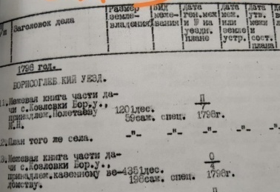
Из записей межевой книги (ГАТО, Ф.29, 0п.3, Д.713) следует, что в районе Караичей, Семигоровской платины и села Платоновка располагались земли, купленные Полетаевым у генерала Андрея Семёновича Кологривова .(ГАТО, Ф.29, Оп.3, Д.711)
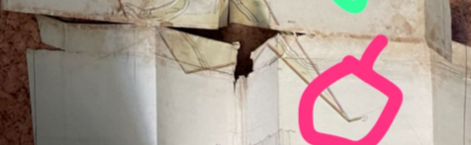
Часть плана территории земель, принадлежащих Полетаеву И.Н. и соприкасающиеся с Козловкой (ГАТО, Ф.29, 0п.3, Д.711).
Сам Полетаев жил в деревне Васильевская, что на реке Токае, (позже деревня Васильевская стала называться Ново-Архангельское, сейчас Полетаево). Крестьяне и господа Полетаевы относились к приходу Боголюбской церкви села Козловка.
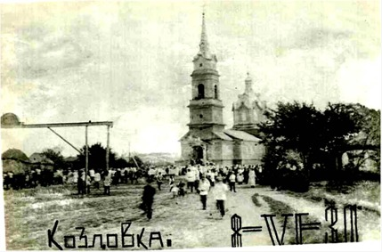
Боголюбская церковь. Козловка. 1930 г.
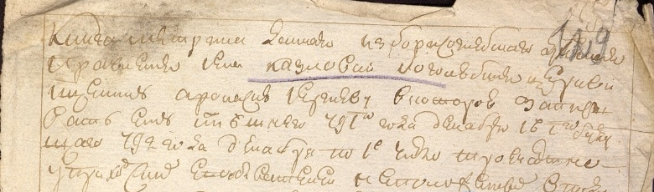
В этой церкви регистрировали их рождение, вступление в брак и уход в мир иной. Полетаевы и их крестьяне регулярно приезжали в Козловку на церковные праздники и церковные требы до тех пор, пока в 1818 году построили свою церковь. Помещик Николай Иванович Полетаев похоронен в 1792 году на погосте при Боголюбском храме. О чём есть запись в «Метрической книге Боголюбской церкви села Козловки Борисоглебского уезда на 1791 и декабрь 1792 год».
«Книга метрическая данные из Борисоглебского церковного управления села Козловки Боголюбская церкви священнику Афанасию Георгиеву, в которой записывает его с нынешнего 1791года по декабрь 1792 года.»
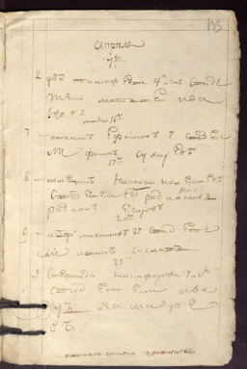

«Помещик Николай Полетаев. Свидетель смерти Егор Родионов и Родион Егоров. (17 апреля) 26 мая в возрасте 65 лет. Отпет в Боголюбской церкви.»
Из описания Борисоглебского уезда 1787 года, видно, что Козловка тогда имела 300 дворов, деревянную церковь, две торговые лавки, 6 кузниц, мукомольную мельницу, казенный питейный дом. В питейных заведениях не нужно было придерживаться строгих правил и соблюдать религиозные установления, на многое накладывавшие ограничения. Это место свободного общения, выхода эмоций, отдыха от тяжёлого труда. Здесь происходили самые важные события в жизни крестьянской общины.

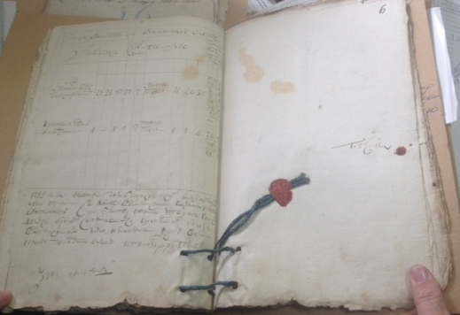
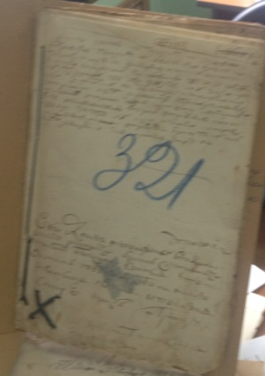
В Тамбовском архиве хранится Метрическая книга Боголюбской церкви 1787-1788 года.

Метрическая книга Боголюбской церкви с. Козловки Борисоглебского уезда 1787-1788г ГАТО. Фонд №1049 Опись №1Дело №36 Коллекция О.Ц.

Она представляет собой три части. В первой части записи о родившихся, во второй части о брачующихся, в третьей части об умерших. Из этой книги стало известно, что в 1787 году в селе родилось 47 человек 21 мальчик и 26 девочек, сочетались браком 14 человек, умерло 31 человек из них 11 мужчин 20 женщин. В 1788 году в селе родилось 29 человек 16 мальчик и 13 девочек, сочетались браком 14 человек, умерло 8 человек из них 7 мужчин 1 женщина.
По данным метрической книги 1813 года родившихся: мальчиков 48, девочек 51; бракосочетавшихся – 32; умерли: муж.п. – 46 жен.п. – 19.
По данным метрической книги 1855 года родившихся: мальчиков 54, девочек 44; бракосочетавшихся – 32; умерли: муж.п. – 46 жен.п. - 19.
По ревизской сказке 1816 года в селе Козловка проживало 310 семей. Все однодворцы. Всего: 2919 душ, из них мужского пола – 1452, женского пола – 1647. (ГАТО, ф.12,оп. 1, д.5448)
По ревизии 1834 года в селе Козловка, «что на Елани», семей однодворцев было 313, в них «мужеска пола наличных - 2103, женска - 2209». Также отставных солдат 15.
В 1851 году в Козловке 510 дворов По результатам ревизии 1858 года в селе Козловка проживало 421 семья. Все однодворцы. Всего: 5367 душ, из них мужского пола – 2589, женского пола – 2778. По данным справочника "XLII. Тамбовская губерния. Список населенных мест по сведениям 1862 г." село Козловка Борисоглебский уезда, 1 Стана при речки Елани, расположенная по левую сторону Астраханского почтового тракта за 61 версту до уездного города и 12 верст до стан.квартиры. В селе 486 дворов, проживает 4 842 жителя. Из них мужчин - 2323, женщин – 2519. В селе имеется В селе действовала одна церковь православная, а также учреждение светского образования – Училище, кроме того: 2 торговые лавки, 6 кузниц и 1 казенный питейный дом. В Козловке за 1 год проводилось сразу 3 крупные ярмарки. Окрестности села были сплошь усеяны ветряными мельницами, численностью до полусотни штук. Местные крестьяне владели на дальних покосах сразу 7 крупными пчельниками и 1 хутором.
Бурный рост численности населения и нехватка пашенной земли в ближней окрестности ещё в начале XIX века вынудил Козловское крестьянское общество принять решение об отселении на дальние выгонные земли часть семей из села. Так возникла деревня Троицкая, Козловские выселки тож. В земельный надел села входили пашни, выгоны, сенокосы, три небольших леса и река.
1880 год. Численность населения в Козловке выросла на 52, 3.
Было: домохозяев – 759; мужского пола – 3644, из них от 18 до 60 – 1822; женского пола – 3464, из них – от 16 до 55 – 1732.
По подворной переписи 1880 года: число домохозяев – 1488; мужского пола – 5352, из них от18 до 60 – 2471; женского пола – 5489, из них – от 16 до 55 – 2539.
Повысилось число грамотных.
Число грамотных мужчин – 266, женщин – 16;
Число учащихся: мальчиков 107, девочек – 3.
Количество скота: лошадей рабочих – 2930, жеребят – 1101; коров - 1691, телят – 1700; овец старых – 12213, ягнят – 8317; свиней – 2722.
В 1880 году в Козловке 858 дворов. Жителей – 6 742. Пять лавок. Изучая схематическую карту Борисоглебскаго уезда Тамбовской губернии 1880 года, видно, что в Козловке находилось волостное правление
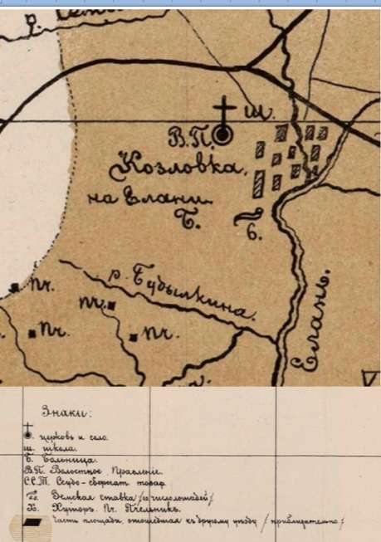
В нашем селе также была земская ставка на шесть лошадей. С 1862 года доставка казённой корреспонденции по территориям уездов была возложена на служащих полицейских управлений. На земства, созданные в условиях либеральных реформ царя Александра II, была возложена задача организации почтового сообщения внутри уездов. Предполагалось, что земская почта должна стать своеобразным продолжением государственной на бескрайних просторах сельской России. Кроме организации почтового сообщения между населёнными пунктами уезда, земская почта получала корреспонденцию из государственных почтовых отделений и обеспечивала её доставку в сельскую местность, а из сёл и деревень уезда забирала корреспонденцию и доставляла для отправки опять же на государственную почту. Причём земская почта могла работать только в пределах своего уезда и только по дорогам, где не проходила государственная почта. Казённые отправления внутри уезда должны были пересылаться бесплатно. Расходы на содержание земских ставок зависели не столько от количества лошадей, сколько от километража.
На территории села располагались пчельники, ветряные мельницы, больница, церковь, школа.
В 1896 году население села составляет около 12 000 жителей, В селе имелись два храма с четырьмя причтами, земская больница и народное училище.
1911 год. «Елань-Козловка. Это село весьма обширное и многолюдное; оно растянулось по берегам небольшой речки Елани до 5 верст в длину (5.33 км) и до 3 верст (3.2 км) в ширину. (Это 17, 1 км²).». В селе насчитывается 1462 дома. Проживает 12 644 человека. Из них мужского пола – 6334, женского – 6131. Все жители великороссы, земледельцы. Занимаются земледелием, имеют по 25-26 сажень земли в каждом поле на душу. Село поделено на две части: приход Боголюбской церкви. Это Козловка I. Здесь имеется одноклассная церковно-приходская школа, строится земская школа с пятигодичным курсом. Есть церковно-приходское попечительство и кредитное товарищество. В Елань Козловке II - престол Святых Косьмы и Домиана. Дворов - 640. Жителей мужского пола - 2600, женского пола – 2560. В приходе хутор крестьянина, река Елань. Есть церковно-приходская и земская школы. В общей сложности крестьяне села Козловка владеют 16056 десятинами наделённой земли, в том числе 324 десятинами леса. В селе три ярмарки Косьмодомианские: с 1по 4 июля, с 3 по 5 сентября, с 1 по 4 ноября, а позже открыли ёщё одну ярмарку. Торговали лошадьми, крупным рогатым скотом, овцами, поросятами, хлебными продуктами, сельскохозяйственными товарами, мануфактурными, галантерейными, скобяными и щепными товарами.
В селе работала Земская больница, врачом которой был Юрий Хаймович Фрид и семь фельдшеров: Степан Дмитриевич Бурдыкин, Дмитрий Андреевич Жуков, Любовь Михайловна Полякова, Любовь Михайловна Хорошилова и Татьяна Кузьминишна Селезнёва.
29.01.1914 года было принято решение о строительстве в селе третьей церкви на 1000 мест. Заложили фундамент. Но вскоре началась Первая мировая война. Строительство отложили, а потом прекратили совсем.
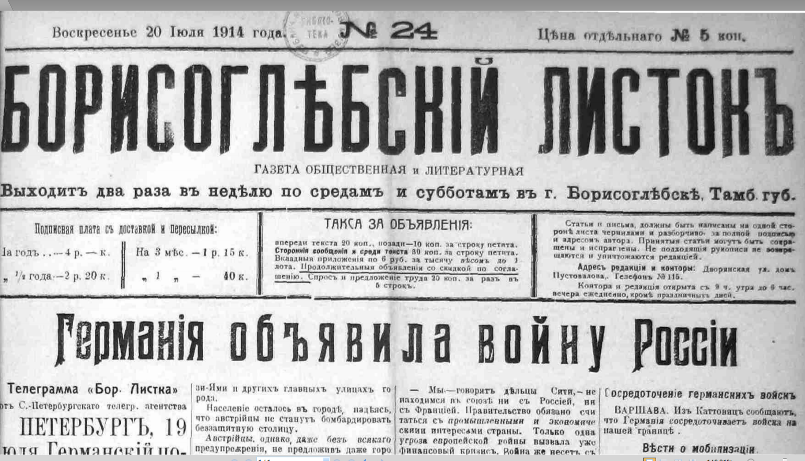
В августе-декабре 1914 года прошла всеобщая мобилизация в России. По данным Адрес-календаря 1914 года население села Козловка составляло 12465 человек. Из них мужчин – 6230. По данным переписи 1926 года население в селе уменьшилось до 10873. Из них мужчин 5155 человек.
На 1 ноября 2023 численность населения (постоянных жителей) села Козловка составляет 1 875 человек, в том числе детей в возрасте до 6 лет - 187 человек, подростков (школьников) в возрасте от 7 до 17 лет - 222 человека, молодежи от 18 до 29 лет - 224 человека, взрослых в возрасте от 30 до 60 лет - 807 человек, пожилых людей от 60 лет - 409 человек, а долгожителей села Козловка старше 80 лет - 26 человек.
Мартынова Надежда Михайловна

Историческая справка Козловского сельского Совета народных депутатов Терновского района Воронежской области. Терновский архив.
https://kozlovskoe.e-gov36.ru/its/osnovnaya-informatsiya
Подворное налогообложение - это система прямого (т.е взимаемого непосредственно с доходов физического или юридического лица) налогообложения в России в последней четверти XVII - 1-й четверти XVIII веков. Установлено указами царя Фёдора Алексеевича и приговорами Боярской думы
https://kulturologia.ru/blogs/180623/56507/?ysclid=ll3ivdq3pb246547555
https://dzen.ru/a/ZJ_dk3lqQEdbc1-y
Чтобы однодворцы не покидали обживаемые ими земли, 15 июля 1747 года вышел Указ Сената № 9421 «О непереходе однодворцам с своих однодворческих земель, без указа, на другие земли», в соответствии с которым, однодворцы, без разрешения однодворческих управлений, не имели права не только переезжать на другое место жительства, но и отлучатся на длительное время, например на заработки.
ЛАНДМИЛИ́ЦИЯ (от нем. Land – страна и лат. militia – войско), род поселенных войск, существовавший в России в 1713–75 и предназначенный для охраны границ. Учреждена указом Сената от 2(13).2.1713 в составе 6 пеших полков для защиты Цвиркун В. И. ЛАНДМИЛИЦИЯ // Большая российская энциклопедия. Электронная версия (2016); https://old.bigenc.ru/military_science/text/2642714 Дата обращения: 23.11.2023
С 1718 по 1858 гг. проведено 10 ревизий: 1: 1718 - 1727 гг., 2: 1743 - 1747 гг., 3: 1761 - 1767 гг., 4: 1781 - 1782 гг., 5: 1794 - 1795 гг., 6: 1811 г., 7: 1815 гг., 8: 1833 г., 9: 1850 г., 10: 1857 - 1858 гг.
РГАДА, Ф. 350, Оп. 2. Д. 1404
Заворонежская слобода [ с. Заворонежское] (Мичуринский район) Основана как слобода в 1638 году и населена черкесами (украинцами - жители села относившегося к Белгород-Днестровскому району Одесской области Украины), которые несли сторожевое охранение г. Козлова. В период проведения ревизской сказки 1719-1722 гг. В ней числилось 65 домов однодворцев, а населения вместе с приписными насчитывалось 330 душ мужского пола. Население слободы быстро возрастало, и по документам третьей ревизской сказки 1762-1767 гг. в Заворонежье числилось 137 домов однодворцев с населением 800 человек.
РГАДА, Ф. 350, Оп. 2. Д. 1404
Ревизская сказка однодворцев села Ягодные Рясы, Введенское и Свищовка тож ГАРО, Ф. 129, Оп. 7, Арх. № 1, Связка № 77
Е.Ю. ИВАНОВА-МАЛОФЕЕВА РЕФОРМА ГОСУДАРСТВЕННОЙ ДЕРЕВНИ В ТАМБОВСКОЙ ГУБЕРНИИ (середина 30-х – середина 50-х гг. XIX в.) Тамбов • Издательство ТГТУ • 2005. С. 12
ГАТО, Ф.29, оп.3, д. 711
Кологривов Андрей Семёнович (1774 (по др. данным, 1775) – 07 (19).11.1825 Москва), военный деятель, генерал от кавалерии. (1807). Из дворян. Крупный землевладелец Тамбовской губернии. В службу вступил в 1785 пажом Высочайшего Двора. Затем служил офицером в различных кавалерийских частях, в том числе командиром лейб-гвардии гусарского и казачьего полков, инспектором по кавалерии Литовской и Лифляндской, Киевской инспекций, командир гвардейского корпуса. Участник русско-шведской войны 1788–1790, русско-австрийско-французской войны 1805–1807 (отличился в сражениях под Аустерлицем, Гейльсбергом, Фридландом). В 1807 уволен из армии по болезни. Осенью 1812 вновь принят на службу в качестве командира кавалерийских резервов для усиления действующих армий. После войны окончательно вышел в отставку и поселился в Москве. В 1813 на свои средства построил церковь в селе Андреевка Борисоглебского уезда с главным престолом в честь Казанской иконы Божией Матери. Награждён орденами Святой Анны 1-й и 2-й степеней, Александра Невского, Святого Владимира 1-й степени, Святого Георгия 3-й степени, Святого Иоанна Иерусалимского, прусского Чёрного и Красного орла. Похоронен на кладбище Свято-Данилова монастыря в Москве.В. В. Канищев
ГАТО. Ф.1049, О. 1,Д. 36, Коллекция О.Ц. мк1787года
Реформа государственной деревни в Тамбовской губернии (середина 30-х – середина 50-х гг. XIX в.). – Тамбов: Изд-во Тамб. гос. техн. ун-та, 2005. – 196 с.
ГАТО. Ф.1049. Оп.1. Д.36
ГАТО. Ф. 1049. Оп. 1. Д. 64.
ГАТО. Ф. 1049. Оп. 1. Д. 64.
ГАТО. Ф. 12. Оп. 1. Д.1157 Ревизские сказки Борисоглебского уезда за 1834 год, ч. 2
Военно-статистическое обозрение Российской империи. Санкт-Петербург, 1851. http://shapkino.ru/istoriya/549/6478-3714
ГАТО. Ф. 12.Оп.1.Д.1918. Ревизские сказки Борисоглебского уезда за 1858 год
Сборник статистических сведений по Тамбовской губернии. Отдел хозяйственной статистики. В 24 т. Т.1.Борисоглебский уезд. – Тамбов: Издательство губернского земства, 1880.
Волости и сёла Борисоглебского уезда/Волости и важнейшие селения европейской России. Санкт-Петербург.1880.с.25-27
Схематическая карта Борисоглебскаго уезда Тамбовской губернии.1880 год. Издание Тамбовской Губернской Земской Управы.4 версты в Английском дюйме.
С 1861 г. волостное правление состояло из волостного старшины, сельских старост и их помощников от сельских обществ, составлявших волость, и из сборщика податей. Волостное правление было контрольно-совещательным учреждением для дел, связанных с денежной отчетностью.
Журналы Тамбовского очередного губернского земского собрания.., с приложениями] / Тамбовское очередное губернское земское собрание. - [Тамбов] : Б. и., 1896. - Тамбовское губернское земское собрание.1. Территория (коллекция). Источник электронной копии: ПБ Место хранения оригинала: Тамбовская ОУНБ
Тамбовские епархиальные ведомости, №№ 22 – 23, 9 июня 1912 г. Обозрение Его Преосвященством, Преосвященнейшим Кириллом, Епископом Тамбовским и Шацким, монастырей, церквей и школ епархии в 1911 году
Адрес-календарь Тамбовской губернии на 1911 год. Тамбов. Электро-типография губернского правления
ГАТО. Ф.№46, Оп.1, Д.1740 О строительстве церкви Косьмы и Домиана
Историко-статистическое описание Тамбовской Епархии. Типо-литография Н. Бердоносова и Ф.Пригорина. 1911 г. С. 353-354.
Об открытии четвёртой ярмарки. Журналы очередного Тамбовского губернского земского собрания бывшего в декабре 1899г. Тамбов. 1900. С. 128-129.
Адрес-календарь Тамбовской губернии на 1911 год. Тамбов. Электро-типография губернского правления
https://bdex.ru/naselenie/voronejskaya-oblast/n/ternovskiy/kozlovka/

